- 取消所有计算机的交互式登录按ctrl+alt+del的功能。
编辑 GPO：计算机配置 → 策略 → Windows设置 → 安全设置 → 本地策略 → 安全选项：交互式登录：不需要按 Ctrl+Alt+Del → 设置为已启用 客户端刷新策略 gpupdate /force
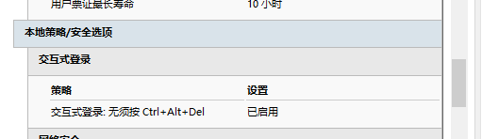
- 配置相关策略，实现所有域用户登录服务器时不自动显示服务器管理器。
计算机配置 → 策略 → 管理模板 →系统 → 服务器管理器
- 域用户登录云主机时，显示上一次尝试登录的交互信息。
导航到：计算机配置 -> 策略 -> 管理模板 -> Windows组件 -> Windows登录选项。找到并双击策略：“在用户登录期间显示有关以前登录的信息”。
- 创建组织单位，名称为市场部，该组织单位包含ADM组、ITD23和“云主机2”，设置该组织单位永远无法删除，即使关闭了“防止容器被意外删除”也无法进行删除。
- 启用js2025.com域的允许还原误删除对象功能。
- 禁用 USB 可移动存储 — 禁止 U 盘使用
计算机配置 → 策略 → 管理模板 → 系统 → 可移动存储访问
- 配置域密码策略：长度≥8，复杂度启用，锁定阈值5次，锁定时间15分钟
- 限制使用cmd，除了Sales组。
计算机配置 → 策略 → Windows 设置 → 安全设置 → 软件限制策略
若首次配置，右键点击“软件限制策略”选择“创建软件限制策略”
在“其他规则”节点上右键 → “新建路径规则”
在“路径”中输入 %SystemRoot%\system32\cmd.exe 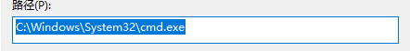
“安全级别”选择 “不允许”
点击“确定”
配置安全筛选（关键步骤）选中“限制CMD”GPO，采用更简洁的方式：移除 Authenticated Users添加 Domain Users 组再添加 Sales 组，并在高级安全设置中将Sales组的“应用组策略”权限设为 “拒绝”
- Sales 允许空密码，ITs 强制复杂密码

